Документ предоставлен КонсультантПлюс
Приказ комитета государственной охраны объектов культурного наследия Волгоградской обл. от 16.08.2021 N 496 "Об утверждении предмета охраны объекта культурного наследия регионального значения "Крытый рынок (Центр. рынок, мясной корпус)", расположенного по адресу: Волгоградская область, г. Волгоград, Центральный район, ул. Советская, 17"

КОМИТЕТ ГОСУДАРСТВЕННОЙ ОХРАНЫ ОБЪЕКТОВ
КУЛЬТУРНОГО НАСЛЕДИЯ ВОЛГОГРАДСКОЙ ОБЛАСТИ

ПРИКАЗ
от 16 августа 2021 г. N 496

ОБ УТВЕРЖДЕНИИ ПРЕДМЕТА ОХРАНЫ ОБЪЕКТА КУЛЬТУРНОГО НАСЛЕДИЯ
РЕГИОНАЛЬНОГО ЗНАЧЕНИЯ "КРЫТЫЙ РЫНОК (ЦЕНТР. РЫНОК, МЯСНОЙ
КОРПУС)", РАСПОЛОЖЕННОГО ПО АДРЕСУ: ВОЛГОГРАДСКАЯ
ОБЛАСТЬ, Г. ВОЛГОГРАД, ЦЕНТРАЛЬНЫЙ РАЙОН, УЛ. СОВЕТСКАЯ, 17

В соответствии с Федеральным законом от 25 июня 2002 г. N 73-ФЗ "Об объектах культурного наследия (памятниках истории и культуры) народов Российской Федерации", Порядком определения предмета охраны объекта культурного наследия, включенного в единый государственный реестр объектов культурного наследия (памятников истории и культуры) народов Российской Федерации в соответствии со статьей 64 Федерального закона от 25 июня 2002 г. N 73-ФЗ "Об объектах культурного наследия (памятниках истории и культуры) народов Российской Федерации", утвержденным приказом Министерства культуры Российской Федерации от 13 января 2016 г. N 28, Положением о комитете государственной охраны объектов культурного наследия Волгоградской области, утвержденным постановлением Администрации Волгоградской области от 19 декабря 2016 г. N 697-п, приказываю:
1. Утвердить прилагаемый предмет охраны объекта культурного наследия регионального значения "Крытый рынок (Центр. рынок, мясной корпус)", расположенного по адресу: Волгоградская область, г. Волгоград, Центральный район, ул. Советская, 17.
2. Настоящий приказ вступает в силу со дня его подписания и подлежит официальному опубликованию.

Председатель комитета
А.Ю.БАЖЕНОВ

Утвержден
приказом
комитета государственной
охраны объектов
культурного наследия
Волгоградской области
от 16 августа 2021 г. N 496

ПРЕДМЕТ ОХРАНЫ ОБЪЕКТА КУЛЬТУРНОГО НАСЛЕДИЯ РЕГИОНАЛЬНОГО
ЗНАЧЕНИЯ "КРЫТЫЙ РЫНОК (ЦЕНТР. РЫНОК, МЯСНОЙ КОРПУС)",
РАСПОЛОЖЕННОГО ПО АДРЕСУ: ВОЛГОГРАДСКАЯ ОБЛАСТЬ,
Г. ВОЛГОГРАД, ЦЕНТРАЛЬНЫЙ РАЙОН, УЛ. СОВЕТСКАЯ, 17

Предметом охраны объекта культурного наследия регионального значения "Крытый рынок (Центр. рынок, мясной корпус)", расположенного по адресу: Волгоградская область, г. Волгоград, Центральный район, ул. Советская, 17, являются:

N п/п | Элементы предмета охраны | Описание элемента предмета охраны | Иллюстрации
1. | Местоположение и градостроительные характеристики | 3 здания расположены в границах квартала, ограниченного пр-ктом им. В.И. Ленина, ул. Аллея Героев, Комсомольская, Советская | 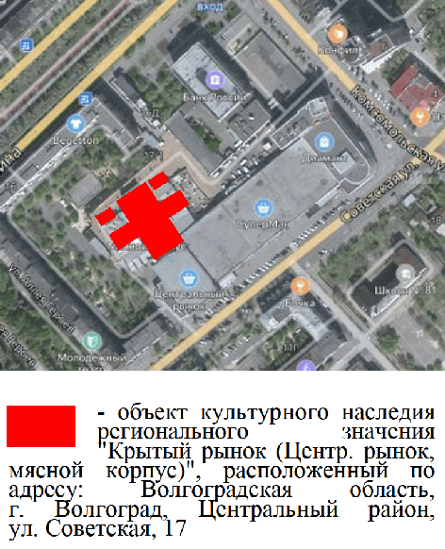
2. | Объемно-пространственная композиция здания | крестообразное в плане здание с подвалом переменной этажности  (1 - 3 этажа), состоящее из центрального и боковых (северо-восточный и юго-западный) объемов;  центральный объем - прямоугольный в плане со скругленными углами и ризалитами на главном фасаде, 3-этажный по центру, 1-этажный по бокам;  боковые объемы - прямоугольные в плане с ризалитами на главных фасадах, 2-этажные по центру, 1-этажные по бокам;  павильоны (северный и западный) - Г-образные в плане со скругленными углами, 1-этажные с подвалом | 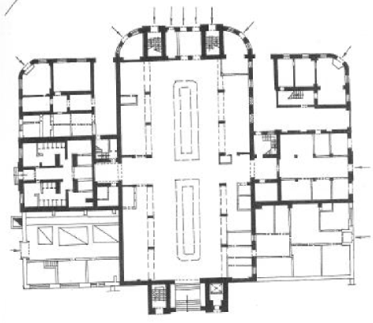  план 1-го этажа здания  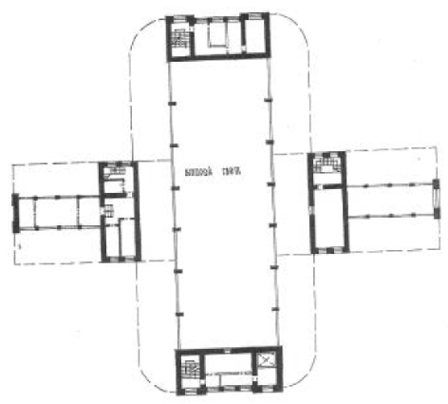  план 2-го этажа здания  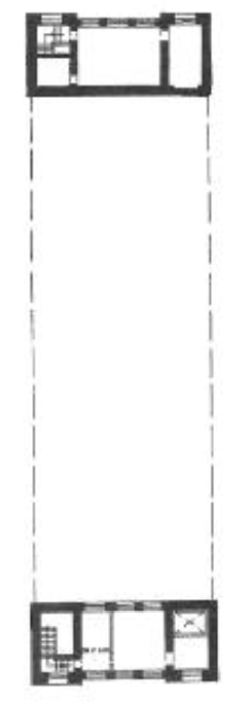  план 3-го этажа здания  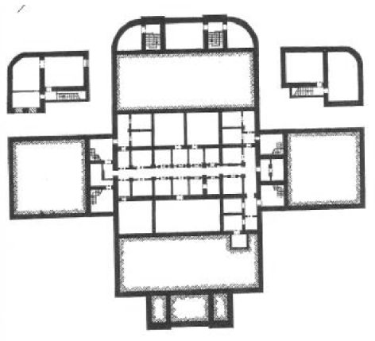  план подвала здания
3. | Крыша | форма крыши центрального и боковых корпусов - сводчатая на уровне 3-го этажа здания, односкатная на уровне 1-го этажа здания | 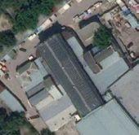
4. | Композиционное решение и архитектурно-художественное оформление фасадов центрального объема здания | главный фасад центрального 3-этажного объема здания:  - цоколь в виде ступеньки;  - прямоугольные оконные проемы в уровне 2 - 3-го этажей здания;  - прямоугольные и арочные дверные проемы 1-го этажа здания;  - карниз над арочными дверными проемами;  - профилированная тяга ризалитов на уровне 1-го этажа здания;  - прямоугольные профилированные филенки под оконными проемами 2-го этажа здания;  - прямоугольные ниши с вертикальными брусками под оконными проемами 3-го этажа здания;  - венчающий карниз дугообразной формы по центру фасада;  - декоративные тумбочки с 3-гранным завершением и круглой накладной деталью над венчающим карнизом;  - аттик ризалитов криволинейной формы;  - криволинейная профилированная филенка на аттике ризалитов;  - изгибающиеся борозды, обрамляющие верхнюю часть оконных проемов на уровне 3-го этажа ризалитов; | 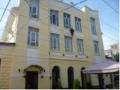  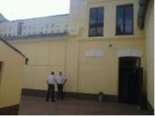  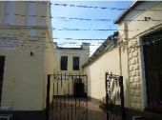
 |  | фасады 1-этажных (боковых) объемов центральной части здания:  - цоколь в виде ступеньки;  - прямоугольные оконные и дверные проемы;  - руст стен до верха оконных проемов;  - карнизная тяга над оконными проемами;  - фриз с горизонтальными филенками (на правой 1-этажной боковой части здания);  - венчающий карниз;  боковые фасады центрального объема здания:  - цоколь в виде ступеньки;  - венчающий карниз на уровне 1-го этажа здания;  - оконные проемы с лучковыми перемычками на левом фланге 1-го этажа здания;  - шестиугольные оконные проемы 2-го этажа здания;  - лопатки на углах здания и в простенках оконных проемов на уровне 2-го этажа здания;  - венчающий карниз | 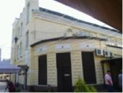  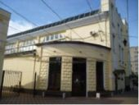
5. | Композиционное решение и архитектурно-художественное оформление фасадов бокового (северо-восточного) объема здания | главный фасад:  - платформа, цоколь в виде ступеньки;  - прямоугольные дверные проемы;  - геометрическая фигура над дверным проемом на ризалите;  - ризалит по центру фасада, обрамленный лопатками с поясками на уровне 1-го этажа здания и декоративными бороздами на уровне 2-го этажа здания;  - аттик ризалита криволинейной формы;  - криволинейная профилированная филенка на аттике ризалита;  - угловые лопатки с трехлучием, изгибающимися бороздами и тумбочками с овальной накладной деталью;  - венчающий карниз дугообразной формы между угловыми лопатками и ризалитом;  боковые фасады:  - цоколь в виде ступеньки;  - дверные проемы с лучковыми перемычками на уровне 1-го этажа здания;  - шестиугольные оконные проемы 2-го этажа здания;  - прямоугольные оконные проемы с боковыми свесами и трехлучием 2-го этажа здания;  - угловые лопатки и лопатки в оконных простенках 2-го этажа здания;  - угловые пилястры с тумбочками, квадратными зубцами, круглой накладной деталью и трехлучием на уровне 2-го этажа здания;  - венчающий карниз | 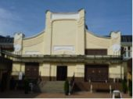
6. | Композиционное решение и архитектурно-художественное оформление фасадов бокового (юго-западного) объема здания | главный фасад:  - цоколь в виде ступеньки;  - труба дымохода;  - прямоугольные оконные и дверные проемы;  - прямоугольные углубленные филенки над оконными проемами;  - геометрическая фигура над дверным проемом на ризалите;  - ризалит по центру фасада, обрамленный лопатками с поясками на уровне 1-го этажа здания и декоративными бороздами на уровне 2-го этажа здания;  - вертикальная ниша на ризалите;  - аттик ризалита криволинейной формы;  - криволинейная профилированная филенка на аттике ризалита;  - угловые лопатки с тумбочками с накладной овальной деталью, изгибающимися бороздами и трехлучием;  - венчающий карниз дугообразной формы между ризалитом и угловыми лопатками;  боковые фасады:  - шестиугольные оконные проемы 2-го этажа здания;  - прямоугольные оконные проемы с боковыми свесами и трехлучием на уровне 2-го этажа здания;  - лопатки в оконных простенках 2-го этажа здания;  - угловые пилястры с квадратными зубцами, накладной круглой деталью и трехлучием;  - венчающий карниз | 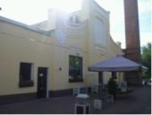  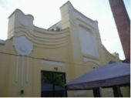  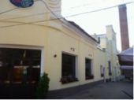
7. | Композиционное решение и архитектурно-художественное оформление фасадов западного павильона | цоколь в виде ступеньки;  прямоугольные оконные проемы;  прямоугольный дверной проем на скругленном углу павильона;  скругленный аттик над дверным проемом с горизонтальными филенками и лопатками с декоративными бороздами;  рамочное овальное обрамление по центру аттика;  лопатки в оконных простенках, объединенные тягой в верхней части фасадов;  венчающий карниз;  угловые тумбочки с трехгранным завершением и накладной круглой деталью | 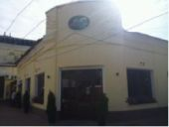  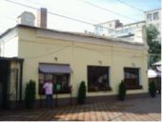
8. | Композиционное решение и архитектурно-художественное оформление фасадов северного павильона | цоколь в виде ступеньки;  прямоугольные оконные проемы;  прямоугольный дверной проем на скругленном углу павильона, обрамленный лопатками с прямоугольными свесами ступенчатого профиля;  горизонтальные филенки над оконными и дверным проемами;  лопатки в оконных простенках с полукруглым и круглым элементами в верхней части (северо-западная часть павильона), с полукруглым и круглым элементами и трехлучием в верхней части (северо-восточная часть павильона);  карнизный пояс (юго-западная часть павильона);  профилированный венчающий карниз (юго-восточная и юго-западная части павильона) | 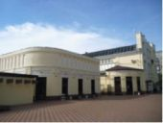  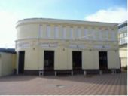
9. | Принципиальная конструктивная схема здания | несущие конструкции (фундаменты, капитальные стены, железобетонные конструкции опор прямоугольного сечения, столбы квадратного сечения, потолочные фермы, перекрытия)
10. | Материал и характер обработки фасадов | кирпичная кладка стен с последующей штукатуркой и окраской;  кирпичная кладка трубы дымохода
11. | Архитектурно-художественное решение интерьеров | центральный объем здания:  - опоры прямоугольного сечения, поддерживающие потолочные фермы;  - арочные железобетонные перемычки между опорами на уровне 1 - 2-го этажей здания;  - кованое ограждение лестниц;  боковые объемы центральной части здания:  - конструкции | 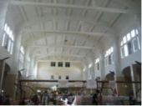  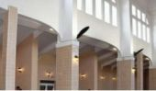
11. | Архитектурно-художественное решение интерьеров | покрытия;  - кованое ограждение лестниц;  кованое ограждение лестниц подвала | 